УТВЕРЖДАЮ
Заместитель Министра образования Республики Беларусь
__________________Р.С. Сидоренко
«___» марта 2015 г.

IV этап Республиканской олимпиады по учебному предмету «география» 2014/2015 уч. г.

X класс
1 вариант

Уважаемые участники олимпиады!
Вам предлагаются олимпиадные задания теоретического тура, состоящие из 5-ти блоков. Внимательно ознакомьтесь с заданиями, при возникновении вопросов по порядку выполнения заданий и формулировке вопросов заданий обратитесь к представителям оргкомитета и жюри. Выполняйте задания непосредственно в бланках, вписывайте ответы в специально отведенные графы. Листы с заданиями не подписывайте, не делайте ненужных пометок!
Не спешите! Обдумайте ответ! Ваши ответы должны быть лаконичными и точными. Во избежание ошибок и неаккуратности в выполнении заданий и оформлении ответов воспользуйтесь черновиком. Помните: аккуратность – залог Вашего успеха! Не допускайте неаккуратности в заполнении граф ответов!
На выполнение всех заданий отводится 180 минут (3 часа).
Максимальная сумма за выполнение олимпиадных заданий теоретического тура составляет 100 баллов.

Успехов вам в выполнении задания!

Результаты выполнения заданий тура участниками олимпиады
(таблица заполняется членами жюри)
Блоки | 1 | 2 | 3 | 4 | 5
Максимально возможные баллы | 20 | 20 | 20 | 20 | 20
Сумма в баллах
Итого:

Председатель жюри: / /

БЛОК 1. ПУСТЫНИ (20 баллов)

ПУСТЫНИ – области земной поверхности, где из-за слишком сухого и жаркого (экстраридного) климата существует скудный растительный и животный мир. Как правило, это области с низкой плотностью населения. Термин «пустыня» применяется и к районам, неблагоприятным для жизни вследствие холодного климата (холодные, или арктические, пустыни).

1. Какие пустыни являются береговыми пассатными? (Подчеркните правильные ответы) –1 балл
1) Большого Соленого озера 2) Сечура
3) Бетпак-Дала 4) Деште-Лут
5) Алашань 6) Гермсир

2. Найдите ОШИБОЧНЫЕ утверждения: (Подчеркните ошибочные утверждения) – 1,5 балла
1) такыры – глинистые почвы во впадинах пустынь и полупустынь Средней Азии и Казахстана, с плотной разбитой трещинами засоленной коркой;
2) шотты – традиционные подземные гидротехнические сооружения в пустынях и полупустынях Иранского нагорья, совмещающие водопровод и систему орошения;
5) сирокко – сухой, пыльный, жаркий северо-восточный пассат, дующий из Сахары южнее 20° с. ш. с ноября по март.

3. Дополните предложения: (Впишите правильные ответы) – 2 балла
1) новая пустыня на месте высыхающего Аральского моря – __________
4) засухоустойчивые растения с жесткими, кожистыми листьями и стеблями, эффективно задерживающими испарение воды, – _______________

4. Выберите утверждения, верно характеризующие климат Сахары: (Подчеркните верные утверждения) – 1,5 балла
1) на центрально-сахарских нагорьях зимой случается понижение температуры воздуха до -10-15 ºС;
2) суточные амплитуды температуры почвы достигают 60 ºС;
3) на севере пустыни осадки связаны с летним вторжением экваториальных муссонов;

5. Соотнесите пустыни с их типом по субстрату: (Соотнесите правильно) – 3 балла
1) | Сирийская | А) | песчаная
2) | Такла-Макан | Б) | каменистая (щебнистая)
3) | Кызылкум | В) | глинистая (солончаковая)
4) | Серир-Тибести
5) | Руб-Эль-Хали
6) | Деште-Кевир
Ваш ответ: _______________________________________________

6. Изучите представленные ниже изображения пустынь мира, обратите внимание на их литологический состав и растительный покров. Соотнесите изображения пустынь с их названиями. (Соотнесите правильно) – 2 балла

А | 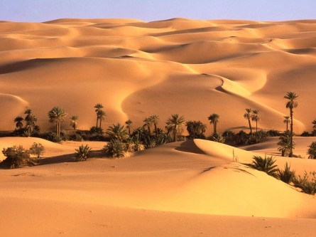 | Б | 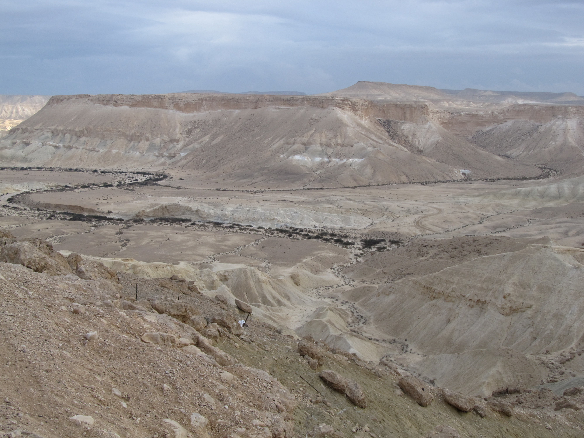
В | 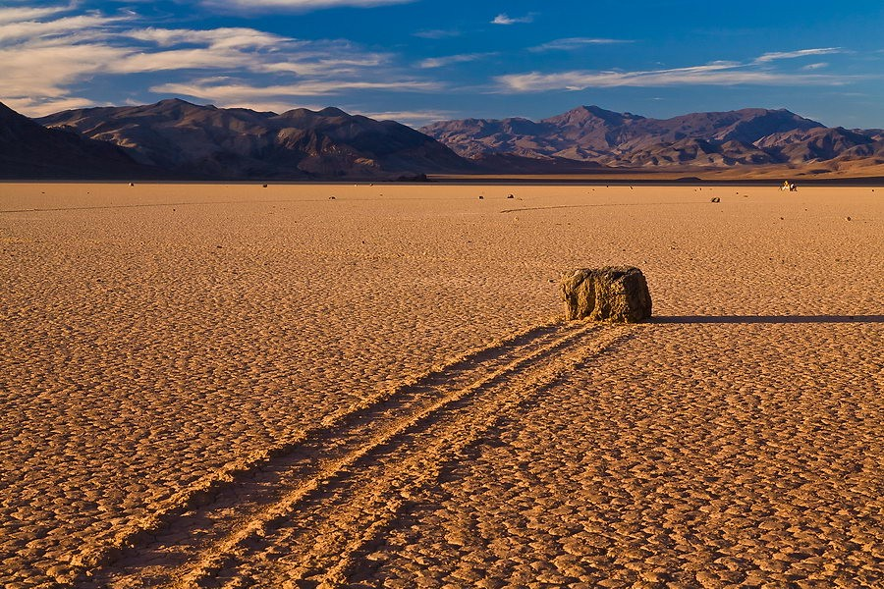 | Г | 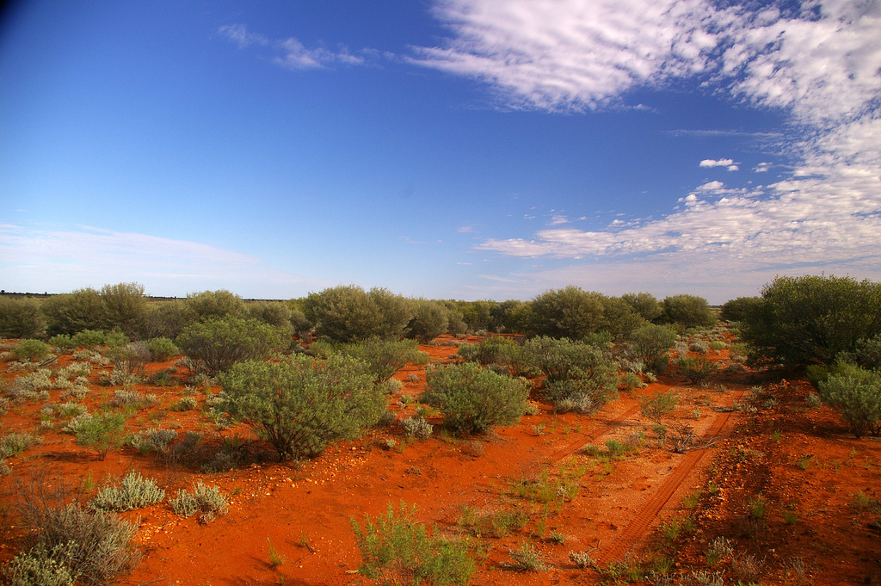

1 – Большая пустыня Виктория, 2 – Долина Смерти, 3 – Ливийская пустыня, 4 – пустыня Негев.
Ваш ответ: ___________________________________________________

7. Сахара – величайшая пустыня планеты – наравне с крайне ограниченным поверхностным водным стоком обладает огромными запасами подземных вод. Докажите этот тезис. Как используются подземные воды Сахары? – 4 балла
Ваш ответ: _______________________________________________________
______________________________________________________________________________________________________________________________________________________________________________________________________________________________________________________________________________________________________________________________________________________________________________________________________________________________________________________________________________________________________________________________________________________________________________________________________________________________________________________________________________________________________________________________________________________________________________________________________________________________________________________________________________________________________________________________________________________________________________________________________________________________
8. Объясните, в чем заключается геоэкологическая проблема зоны Сахеля. Каковы антропогенные и природные причины происходящих в Сахеле процессов? – 5 баллов
Ваш ответ: _______________________________________________________
______________________________________________________________________________________________________________________________________________________________________________________________________________________________________________________________________________________________________________________________________________________________________________________________________________________________________________________________________________________________________________________________________________________________________________________________________________________________________________________________________________________________________________________________________________________________________________________________________________________________________________________________________________________________________________________________________________________________________________________________________________________________
__________________________________________________________________________________________________________________________________________________________________________________________________________________________________________________________________________________________________________________________________________________________________________________________________________________________________________________________________________________________________________________________________________________________________________________________________________________________________________________________________________________________________________________________________________________________________________________________________________________________________________________________________________________________________________________________________________________________________________________________________________________________________________________________________________________________________________________________________________________________________________________________________________________________________________________________________________________________________________________________________________________________________________________________________________________________________________________________________________________________________________________________________________________________________________________________________________________________________________________________________________________________________________________
БЛОК 2. РЕКИ (20 баллов)

Река – природный постоянный (или временно пересыхающий) водный поток значительных размеров с естественным течением по руслу (выработанному им естественному углублению) от истока вниз до устья и питающийся за счёт поверхностного и подземного стока с его бассейна. Речной сток являются неотъемлемой составной частью глобального круговорота воды.

1. Какая река признана новым истоком Амазонки? (Подчеркните или впишите правильный ответ) – 1 балл
1) Укаяли
2) Каруасанта
3) Мараньон
4) Апачета
5) Ваша версия ответа: ______________

2. Дельта – это сложенная речными наносами низменность в низовьях реки, прорезанная разветвлённой сетью рукавов и протоков. Каково происхождение этого географического термина? Дельта какой реки, давшей название термину, изображена на рисунке? (Запишите правильный ответ) – 1 балл
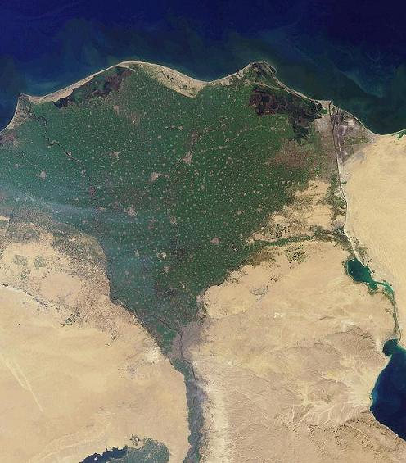

Ваш ответ: _________________________________________________
_______________________________________________________________

3. В каких реках Северной Америки паводок (половодье) летом? (Подчеркните верные ответы) – 1,5 балла
1) Колумбия 2) Атабаска 3) Миссури
4) Рио-Гранде 5) Юкон 6) Алабама

4. Закончите утверждения: (Впишите правильные ответы) – 2 балла
1) самая мутная река – __________
2) самый крупный речной остров – ___________

5. Соотнесите географические объекты и явления с областью их распространения: (Соотнесите правильно) – 2 балла

1 | поророко | А | Касикьяре
2 | «Глотка дьявола» | Б | Окаванго
3 | внутренняя дельта | В | Игуасу
4 | бифуркация рек | Г | Амазонка
 |  | Д | Куперс-Крик

Ваш ответ: ___________________

6. Выберите из предложенного списка и подчеркните 10 самых полноводных (водоносных) рек планеты – 2,5 балла

Маккензи | Токантинс | Меконг | Амур | Нигер | Муррей
Св. Лаврентия | Ориноко | Ганг | Обь | Конго
Колумбия | Амазонка | Иравади | Лена
Миссисипи |  | Брахмапутра | Енисей
 |  | Янцзы | Волга
 |  |  | Дунай

Какие реки входят в пятерку самых полноводных? (Запишите реки в УБЫВАЮЩЕЙ последовательности) – 2 балла за абсолютно верный ответ
Ваш ответ: _____________________________________________

БЛОК 3. ДЕМОГРАФИЧЕСКОЕ РАЗВИТИЕ МИРА (20 баллов)

1. Найдите соответствие численности населения и макрорегионов мира (2013г.) – 1 балл

А) Африка | 1) 958 млн. чел.
Б) Азия | 2) 1100 млн. чел.
В) Америка | 3) 38 млн. чел.
Г) Европа | 4) 740 млн. чел.
Д) Австралия и Океания | 5) 4 302 млн. чел.

Ваш ответ: ________________________________________________________

2. Изучив рисунок 1, ответьте на вопрос:
Численность населения какой территории больше – той, что представлена внутри круга или за его пределами? – 1 балл
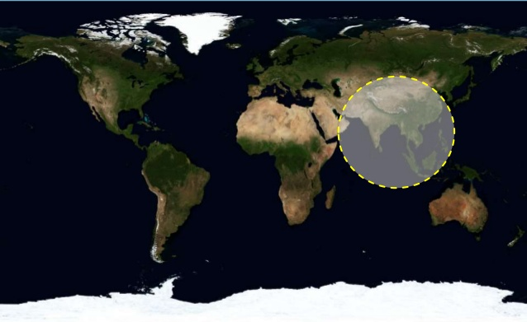
Рис. 1
Ваш ответ: __________

3. Какое из приведенных ниже утверждений об особенностях демографического развития мира в начале XXI века НЕ является верным? (Подчеркните верные ответы) – 1 балл
А) быстрый рост численности и доли лиц пожилого возраста, что обуславливает демографическое старение
Б) средний уровень фертильности в мире в 2013 г. составил 2,5
В) население мира вышло из состояния квазиравновесия высокой рождаемости, высокой смертности и молодой возрастной структуры и вступило в новый тип равновесия, характеризующийся низкой смертностью, низкой рождаемостью и стареющей возрастной структурой
Г) сокращение темпов роста населения и превышение смертности над рождаемостью с 2010 г.

4. Из предложенного списка выберите 3 мировых лидера по уровню рождаемости в 2014 г. (общий коэффициент рождаемости) (Подчеркните верные ответы) – 2 балла
А) Нигер
Б) Мали
В) ЦАР
Г) Уганда
Д) Чад
Е) Нигерия

7. Из предложенного списка выберите 2 преимущества суммарных демографических коэффициентов. (Подчеркните верные ответы) – 2 балла
А) устраняют различия в численности населения стран и регионов (поскольку рассчитываются на 1000 жителей) и таким образом позволяют сравнивать уровни демографических процессов различных по численности населения территорий
Б) показывают, сколько в среднем событий приходится на одного члена когорты за все время ее существования
В) могут рассчитываться как для реального, так и для условного поколения
Г) неоднородная структура знаменателя (нет учета половозрастной структуры)

10. Последние 50 лет ключевой теорией, объясняющий демографическое развитие мира, выступает теория Демографического перехода. Однако в 1980-е годы в дополнение к ней возникает теория Второго демографического перехода, т.к. классический вариант теории не мог объяснить падение рождаемости в отдельных странах Западной Европы ниже уровня простого замещения поколений. В качестве факторов этого снижения теоретики Второго демографического перехода называют постмодернистские и постматериалистские ценности. Приведите примеры этих факторов, а также стран, которые переживают второй демографический переход – 2 балла

Факторы (1 балл)
______________________________________________

Примеры стран (1 балл)
____________________

11. Известный британский демограф Д. Коулмен, высказав ряд скептических замечаний в адрес теории второго демографического перехода, чуть позднее ввел в оборот термин "третий демографический переход", обозначив им процесс, в результате которого в развитых странах с низкой рождаемостью коренное население может стать меньшинством. Какие процессы и каким образом могут привести к тому, что коренное население развитых будет сокращать свою долю в численности населения? Приведите примеры стран, где эти процессы наиболее ярко проявляются. (Подчеркните верные ответы) – 2 балла

Процессы и их последствия – 1 балл

Примеры стран – 1 балл

БЛОК 4. У РОВЕНЬ И КАЧЕСТВО ЖИЗНИ НАСЕЛЕНИЯ (20 баллов)

Одни из важнейших социально-экономических характеристик – уровень социально-экономического развития и качество жизни населения стран мира. Используются несколько показателей при анализе данных характеристик: продолжительность жизни, уровень грамотности, ВВП и др. Эти показатели различаются по регионам и странам.

3. Средний возраст жителя Беларуси равен: (Подчеркните верный ответ) – 1 балл

- 39,8 лет;
- 42,2 года;
- 37 лет.

4. В каких странах наиболее велика доля неграмотных среди лиц старше 15 лет? (Подчеркните правильные ответы) – 1,5 балла
1) Великобритания;
2) Мозамбик;
3) Эфиопия;
4) Сомали;
5) США;
6) Израиль.

5. Ранжируйте страны в порядке увеличения ВВП по ППС (2013 г.). (Запишите в правильном порядке) – 1 балл за абсолютно верный ответ
1) Китай;
2) США;
3) Италия;
4) Канада;
5) Франция.

Ваш ответ: ______________________________________________

6. В какой из перечисленных стран уровень ВВП на душу населения выше? (Подчеркните верный ответ) – 1 балл
1) Катар;
2) США;
3) Норвегия;
4) Канада.

7. Соотнесите термины с их пояснениями. – 1,5 балла (по 0,5 балла за верный ответ)

1) грамотность | А) отношение между числом лиц грамотных и численностью всего населения;
2) уровень грамотности | Б) степень владения человеком навыками письма и чтения на родном языке;
3) индекс грамотности | В) доля грамотных в определённой возрастной категории.

Ваш ответ: ______________________________

8. Почему показатель продолжительности жизни принимается в расчет при определении ИЧР? – 2 балла
Ваш ответ: ________________________________________________________
__________________________________________________________________________________________________________________________________________________________________________________________________________________________________________________________________________________________________________________________________________________________________________________________________________________________________________________________________________________________________________________________________________________________________________________________________________________

9. По данным Всемирного банка, в 2013 году по объему произведенного ВВП в долларах США Беларусь занимала 69-е место в мире.
1) Используя данные таблицы, рассчитайте ВВП Беларуси.
2) Вычислите, чему равен вклад Республики Беларусь в мировой ВВП (величина последнего 73982 млрд. долларов)
3) К какому типу стран относится Республики Беларусь?
4) Курс доллара на 31.12.2013 г. составил 9 580 бел. рублей за 1 доллар США – до 5 баллов

Регион | Количество населения, млн. чел, 2014 г. | ВВП, млрд. руб., 2013 г.
г. Минск | 1922 | 152845,4
Брестская область | 1389 | 61345,8
Витебская область | 1202 | 54024,1
Гомельская область | 1425 | 73433,6
Гродненская область | 1055 | 53382,3
Минская область | 1403 | 89024,0
Могилевская область | 1072 | 48071,9
Ваш ответ: _____________________________________________________
________________________________________________________________________________________________________________________________________________________________________________________________________________________________________________________________________________________________________________________________________________________________________________________________________________________________________________________________________________________________________________________________________________________________________________________________________________________________________________________________________________________________________________________________________________________________________________________________________________________

БЛОК 5. СОЦИАЛЬНО-ЭКОНОМИЧЕСКАЯ ГЕОГРАФИЯ БРАЗИЛИИ (20 баллов)

1. Выберите из списка 3 верных утверждения о природных условиях и природно-ресурсном потенциале Бразилии. (Подчеркните верные ответы) - (3 балла)
а) около 3/4 территории страны заняты горами, плоскогорьями, обширными межгорными котловинами
б) занимает первое место в мире по экспорту ниобия
в) страна занимает четвертое место по запасам нефти в мире
г) страна занимает 7 место в мире по запасам урана
д) по общим и подтверждённым запасам бокситов страна на третьем месте в мире, по выявленным – на четвертом
е) страна входит в пятерку мировых лидеров по запасам природного газа

2. Выберите из предложенного списка ВВП по ППС на душу населения в Бразилии (2012 г.) (Подчеркните верный ответ) - 1 балл
а) 6 083 долл. США;
б) 11 715 долл. США;
в) 28 100 долл. США.

3. Укажите крупнейшее месторождение железной руды в Бразилии. (Подчеркните верный ответ) - 1 балл
а) Итабира б) Корумба-Урукун в) Каражас

4. Из предложенного списка выберите 4 вида природных ресурсов глобальным экспортером которых выступает Бразилия (входит в тройку лидеров по экспорту в мире) (Подчеркните верные ответы) - 2 балла
а) железная руда
б) нефть
в) газ
г) бокситы
д) танталит
е) графит
ж) редкоземельные металлы
з) промышленные алмазы

8. Найдите соответствие сельскохозяйственных культур и основных регионов их возделывания (4 балла):

Регион возделывания | Сельскохозяйственная культура
А) Юго-Восток, юг штата Минас-Жерайс | 1. сахарный тростник
Б) Правобережье реки Тиете (штат Сан-Паулу) | 2. кофе
В) штат Сан-Паулу (регион Рибейран-Прету) и приатлантические регионы штатов Северо-Востока | 3. кукуруза и соя
Г) Левобережье рек Парана и Уругвай от севера штата Риу-Гранди-ду-Сул до юго-восточной части штата Мату-Гросу-ду-Сул | 4. цитрусовые

9. Выберите 2 правильных утверждения о демографическом развитии и системе расселения Бразилии? (Подчеркните верные ответы) - 2 балла
а) входит в десятку лидеров в мире по численности населения
б) многонациональная страна, на ее территории проживает 156 различных народностей (не считая небольших племен)
в) большая часть населения разговаривает на португальском языке, который является государственным
г) средняя плотность населения превышает 50 чел/км²
д) доля городского населения составляет около 50%
е) имеет устойчиво положительное сальдо миграции

10. Бразилия занимает третье место в мире по производству мяса (2012 г.) и является одним из крупнейших его экспортеров. В 2004 г. Бразилия стала мировым лидером в экспорте мяса, сохраняя первую позицию среди мировых экспортеров вплоть до 2008 г. Подумайте, какие факторы в растениеводстве и непосредственно в животноводстве могли способствовать росту объемов производства и экспорта мяса? Какое преимущество, давно недоступное для большинства стран мира, использовала Бразилия? (до 3 баллов)

Ваш ответ

